- wsl与vscode配合开发ROS指南

- 在wsl中终端执行，创建工作空间：
cd ~
mkdir -p catkin_ws/src
cd catkin_ws
catkin_make

并加载环境，也可一键将其加入避免重复设置环境
source devel/setup.bash
echo "source ~/catkin_ws/devel/setup.bash" >> ~/.bashrc

- 创建ROS功能包
cd ~/catkin_ws/src
catkin_create_pkg cpp_pubsub roscpp std_msgs
（功能包名称，以及功能包的依赖项）
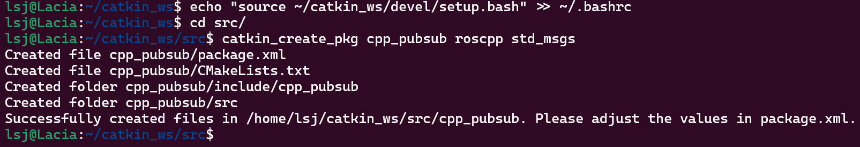
cd ~/catkin_ws/src/cpp_pubsub
mkdir -p src

- 打开vscode并生成配置文件
cd ~/catkin_ws
code .
(必须在当前工作区间根目录下打开vscode，而非功能包)
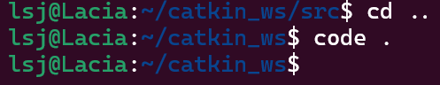
Ctrl+Shift+P（vscode中）
C/C++: Edit Configurations (JSON)
（此时会执行生成.vscode的c_cpp_properties.json，将其改为）
{
"configurations": [
{
"name": "ROS-Noetic",
"includePath": [
"${workspaceFolder}/src/**",
"/opt/ros/noetic/include",
"/usr/include/**"
],
"defines": [],
"compilerPath": "/usr/bin/g++",
"cStandard": "c17",
"cppStandard": "gnu++14",
"intelliSenseMode": "linux-gcc-x64"
}
],
"version": 4
}

- 创建cpp文件

- 修改CMakeLists.txt

add_executable(talker_node src/talker.cpp) //用于生成一个可执行文件
（可执行文件名称 cpp文件地址）
所以运行的是rosrun cpp_subpub talker_node而非talker.cpp

target_link_libraries(talker_node
${catkin_LIBRARIES}
)
把 talker_node 和 ROS 的所有需要的库链接起来
接下来catkin_make即可
